1.Escribe un programa que haga elegir al usuario entre matricularse en turno de mañana (1) cualquier otro valor se interpreta como tarde
  - Una vez haya elegido mostrar por pantalla su elección.
- ingrese 2 números enteros diferentes y visualizar el menor de ellos.
- Realizar un programa que simule un inicio de sesión solicitando el nombre de usuario y clave, y mostrar un mensaje en pantalla, inicio de sesión correcta/ incorrecta.
Datos correctos usuario alumno20, clave:Daw1Pal20
- Una farmacia desea un programa para ingresar el valor de compra y calcular lo siguiente: si el pago se efectúa al “contado”, calcular un descuento del 5%; pero si el pago es con “tarjeta” se incrementa un recargo del 3% al valor de compra. Calcular y visualizar el descuento o recargo según sea el caso y el total a pagar de la compra.
- Tiendas XXX desea un programa para ingresar por teclado el monto de compra y el día de la semana; si el día es martes(2) o jueves(4), se realizará un descuento del 15% por la compra. Visualizar el descuento y el total a pagar por la compra.
- Hacer un programa para determinar si una letra es mayúscula o no.
Ayuda: if(Character.isUpperCase(letra)
- Hacer un programa que simule un cajero automático con un saldo inicial de 1000 euros, con el siguiente menú de opciones
"1. Ingresar dinero a la cuenta";
"2. Retirar dinero de la cuenta.";
Cualquier otra cosa salir del programa
- escribe un programa para saber cuánto cuesta un helado en función del topping que elija(solo 1)
el helado sin topping cuesta 1.90€. op 1
El topping de oreo cuesta 1€. op2
El topping de KitKat cuesta 1.50€. …
El topping de brownie cuesta 0.75€. ….
El topping de lacasitos cuesta 0.95€. op5

- Diseñe un programa que lea la temperatura en centígrados del día e imprima el tipo de clima de acuerdo a la siguiente tabla. 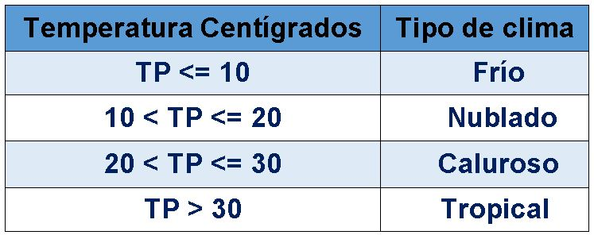

- Obtener un número aleatorio entre 0 y 9999 y decir cuántas cifras tiene.

